Standard FCI N°251 /07.08.1998/ F

BERGER POLONAIS DE PLAINE
(Polski Owczarek Nizinny)

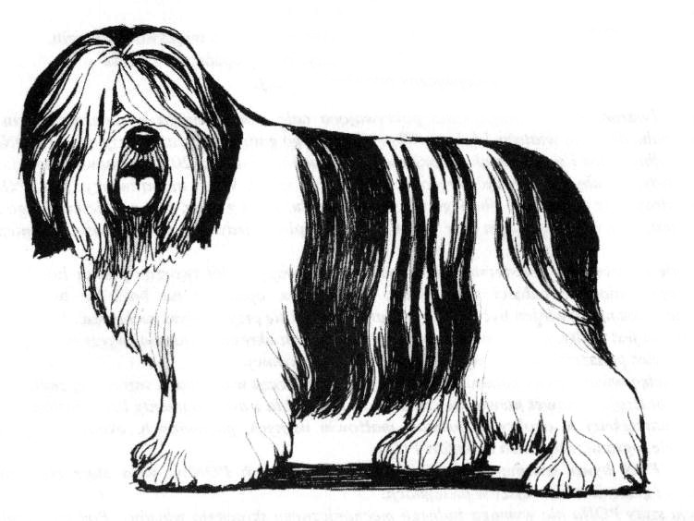
TRADUCTION : Prof. E. Gogolovski, en collaboration avec le Prof. R. Triquet.

ORIGINE : Pologne.

DATE DE PUBLICATION DU STANDARD D’ORIGINE EN VIGUEUR : 07.08.1998.

UTILISATION : Facile à manier, il travaille comme chien de berger et chien de garde. Transplanté dans la vie urbaine, il est un très bon chien de compagnie.

CLASSIFICATION F.C.I. : Groupe 1 Chiens de berger et de bouvier (sauf chiens de bouvier suisses).
Section 1 Chiens de berger.
Sans épreuve de travail.

ASPECT GENERAL : Le Berger Polonais de plaine est un chien de taille moyenne, ramassé, fort, musclé, au poil long et épais. Sa robe bien soignée lui donne un air attirant et intéressant.

PROPORTIONS IMPORTANTES : La hauteur au garrot se rapporte à la longueur du corps comme 9 :10. Le rapport entre la longueur du crâne et celle du museau est de 1 :1 ; le museau peut cependant être un peu plus court.

COMPORTEMENT / CARACTERE : D’une humeur vive mais tempérée, il est vigilant, alerte, intelligent, perceptif et doué d’une bonne mémoire. Il est résistant aux conditions climatiques défavorables.

TETE : De dimensions moyennes, proportionnelles, pas trop grosse. Son poil touffu sur le front, les joues et le menton donnent à la tête l’air d’être plus grosse qu’elle ne l’est en réalité.

REGION CRANIENNE :
Crâne : Modérément large, légèrement bombé. Sillon frontal et protubérance occipitale sensibles.
Stop : Bien accentué.

REGION FACIALE : Truffe : Aussi sombre que possible en fonction de la couleur de la robe. Narines largement ouvertes.
Museau : Fort, obtus ; le chanfrein est droit.
Lèvres : Adhérentes, avec les bords de même couleur que le nez.
Mâchoires/dents : Mâchoires fortes, denture forte, articulé en ciseaux ou en tenailles.
Yeux : D’une grandeur moyenne, ovales, pas protubérants, de couleur noisette, au regard vif et perçant. Les bords des paupières sont foncés.
Oreilles : Pendantes, attachées assez haut, de grandeur moyenne, cordiformes, larges à la base ; le bord antérieur est contre les joues ; oreilles attentives.

COU : D’une longueur moyenne, fort, musclé, dépourvu de fanon, porté plutôt horizontalement.

CORPS :
Silhouette : Plutôt rectangulaire que carrée.
Garrot : Bien accentué.
Dos : Plat, fortement musclé.
Rein : Large, bien soudé.
Croupe : Courte, légèrement tronquée.
Poitrine : Haute, d’une largeur moyenne, les côtes assez cintrées, ni plates ni cylindriques.
Ventre : Dessine une courbe élégante vers la partie postérieure.

QUEUE :
- Queue courte de naissance ou brachyurie, queue coupée très court.
- Queue non coupée assez longue et abondamment pourvue de poils. Au repos, la queue est tombante. En éveil, elle est gaiement relevée sur le dos, mais n’est jamais enroulée ni appuyée sur le dos.
- Queue de longueur moyenne non raccourcie, portée de diverses manières.

MEMBRES

MEMBRES ANTERIEURS : Vus de profil et de face d’aplomb. Station bien équilibrée grâce à un squelette fort.
Epaules : Larges, d’une longueur moyenne, obliques, bien attachées, fortement musclées.
Métacarpes : Légèrement obliques par rapport aux avant-bras.
Pieds antérieurs : Ovales, les doigts serrés, légèrement cambrés ; coussinets bien durs. Ongles courts, aussi foncés que possible.

MEMBRES POSTERIEURS : Vus de derrière verticaux, bien angulés.
Cuisses : Larges, bien musclées.
Jarrets : Bien marqués.
Pieds postérieurs : Compacts, de forme ovale.

ALLURES : Faciles et allongées. Pas ou trot uni (sans déplacement vertical important). Le chien amble souvent.

PEAU : Bien adhérente, sans aucun pli.

ROBE

POIL : Tout le corps est couvert d’un poil gros , dense, épais et abondant ; sous-poil mou. Poil droit ou légèrement ondulé acceptable. Les poils tombant du front couvrent les yeux d’une manière caractéristique.

COULEUR : Toutes les couleurs et taches sont admises.

TAILLE :
Hauteur au garrot : Mâles : 45-50 cm.
Femelles : 42-47 cm.
Le chien doit garder le type d’un chien de travail et par conséquent sa grandeur ne doit pas être diminuée au-dessous du standard ; il ne doit pas être trop fragile ni délicat.

DEFAUTS : Tout écart par rapport à ce qui précède doit être considéré comme un défaut qui sera pénalisé en fonction de sa gravité et de ses conséquences sur la santé et le bien être du chien.

Tout chien présentant de façon évidente des anomalies d’ordre physique ou comportemental sera disqualifié.

N.B. : Les mâles doivent avoir deux testicules d’aspect normal complètement descendus dans le scrotum.

